四川护理职业学院
图书采购项目

一、项目概述
本项目3个包，采购四川护理职业学院2023年图书一批。
包号 | 标的名称 | 数量
01 | 图书 | 一批

*二、项目要求

01包 图书

（一）技术服务要求：
1.供应商须保障采购人使用其图书时，不受到第三方关于侵犯版权、工艺、方案、技术资料、软件、商标、专利、外协产品等一切知识产权方面的指控。任何第三方如果提出侵权指控，供应商必须承担由此产生的一切索赔和责任。
2.医学类图书采购金额不低于采购总额的60%。
3.供应商对采购人指定书目（详见附件：书目清单后续提供）响应率要求：当学院师生提供的图书订单小于采购金额时，此订单满足率须达到95%以上。剩余金额的订单以我院指定书目为准,订单满足率为95%以上。
4.供应商提供订单应满足以下要求：
4.1根据采购人实施的教学计划和现有图书情况，保证每月至少提供一次正版中文书目不少于300种，要求医药卫生类图书：人民卫生出版社、中国中医药出版社、中国医药科技出版社、北京大学医学出版社、上海交通大学出版社、中国协和医科大学出版社、第四军医大学出版社、科学出版社、高等教育出版社等出版的2021年1月以后的医药类专业图书。（注：教学大纲的教学计划和现有图书情况详见采购人官网，供应商投标之前应当对采购人学科专业发展有一定了解。现有图书情况为了不重复建设，成交后会进行查重。）
4.2提供2022年1月以后包括但不限于临床医学、中西医结合、护士、中药师、药师、职业药师、检验师、检验技师、影像技师、康复治疗师、美容师等医学专业资格考试用书、参考书、习题集(非试卷)。
4.3提供养老护理、医养结合、中医养生、医学信息、医院管理、临床诊疗指南、医学教育、教育学、艾滋病及预防等结合学院专业发展方向和特色的图书。
4.4提供2021年1月以后出版的的教育年鉴、卫生（计生）年鉴、教育大辞典、教育辞海、教育大百科全书等有关教育和卫生的工具书。
5.根据学校专业设置情况配置复本量，单校区图书复本量原则上不超过2册，保品种，少复本。遇到考试图书采购人可以要求增加复本量，科研类图书种多册少，教学参考图书种少册多，字、辞典等工具类图书要精选购进，避免同类。按采购人要求分两校区放置。
6.供应商供应图书的内容必须有一定的实用性和可读性，保证图书的质量，不得采用保健类图书来充数；图书内容须积极健康，内容不符合要求、旧书、破损、严重污渍等情况拒绝收货；以下图书不订购：
6.1 高职高专以下学历：即中小学教材、少儿读物、中等职业方面、技校、技工培训教材，青少年普通读物等；
6.2 练习册、绘图册、口袋书、薄册子、异形书，图书中有小册子、散页、函装、挂图等；
6.3 特殊装订图书：如开本小于32开的图书，或者开本大于16开，活页装订图书、图册等；
6.4 以光盘为主要内容载体的图书；
6.5 少数民族语言的图书；
6.6 所配书定价与订单定价相差100元以上未确认的图书；
6.7 外文图书做西文数据。
6.8对于一切违背党和国家方针政策的文献或伪科学，不管何种情形，一律不得采购。
- 提供已加工样本图书1本，内容为医学类，并提供对应书本的编目数据截图(编目要求详见表2)。（条形码长度是7位数字例如：0542367，馆藏章不限定是采购人图书馆的）（注：样书单独提供，作为响应文件的一部分，样书不作退还）
图书加工要求见表1：(图书加工产生的一切费用由供应商承担)
步骤 | 加工内容 | 质量标准
1 | 贴粘条形码  （登录）号 | （1）图书条形码（39码）与登录号相同，长度为7位，条形码底部顶左写“四川护理职业学院图书馆”字样（见图一）。条形码号段由四川护理职业学院图书馆提供。  （2）每册书上贴1枚条形码，位于扉页页靠近底部居中。（见图一）  （3）同种书（即ISBN号相同）的条码号必须连续。  （4）条形码粘贴端正，水平公差范围在2毫米之内，所贴条码不歪不斜、不皱、不污。  （5）每个条形码都需要覆膜，并保证干净清晰，边沿规整。
2 | 粘贴防 盗磁条 | （1）德阳校区每册图书中间加装RFID磁条（协议标准：ISO18000-6C标准、EPC CLASS1 GEN2；标签芯片：Alien H3芯片，具有良好兼容性；标签内存：TID:64Bit；EPC:96Bit；User:512Bit；工作频率：860～960MHz；标签规格：7.00×124.00mm；环境温度范围：-20度-70度；芯片使用次数：读写10万次）1根并完成数据转换。要求埋设磁条贴近图书装订缝处，牢固隐蔽不易发现，夹磁条处的两页书合拢时从侧面看不到磁条印记。龙泉校区：埋设防盗磁条（与龙泉校区可充消设备相配套），每册一般埋设一根，较厚图书埋两根，磁条为钴基可充消磁条。  （2）要求粘贴的磁条隐蔽性良好，不影响翻页。
3 | 盖馆藏章 | （1）成交后由采购人提供章样，图书供应商自备印章，颜色鲜红色。  （2）馆藏章尺寸为直径4.0cm。  （3）每册书加盖馆藏章三个，分别在书名页空白处（靠近出版社上方居中）；书切口处；书内11页处盖三个章。（见图一至图三）  （4）盖章印迹清晰、端正、不跑墨，相同图书的章盖在书的同一位置，油皮书盖章时，保证所盖章清晰。
4 | 贴粘书标 | （1）书标规格宽4.5cm，高3.5cm。  （2）书标贴在书标下沿距书根3厘米的位置处。（见图四）  （3）依照分类号、著者号和年代号的顺序，分三排打印书标，图书有护封套时内外都要贴书标。  （4）所有书标全部加贴一层外扩膜（使用透明胶带，且腹膜后干净清晰显示书标）。
表1 图书加工详细要求

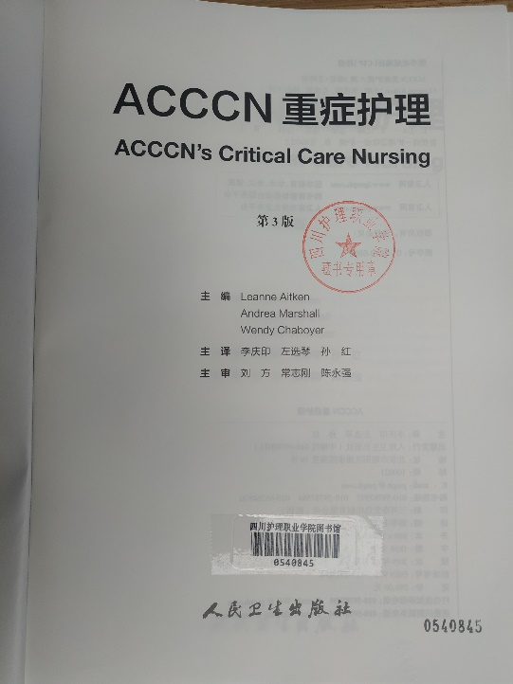
图一：书名页条形码

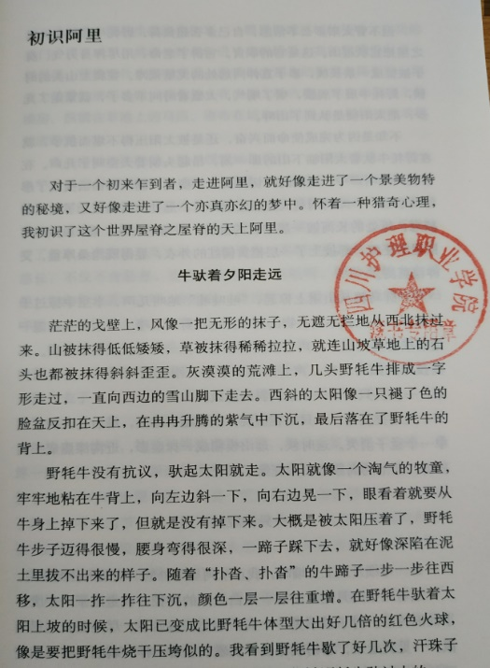
图二：11页盖章

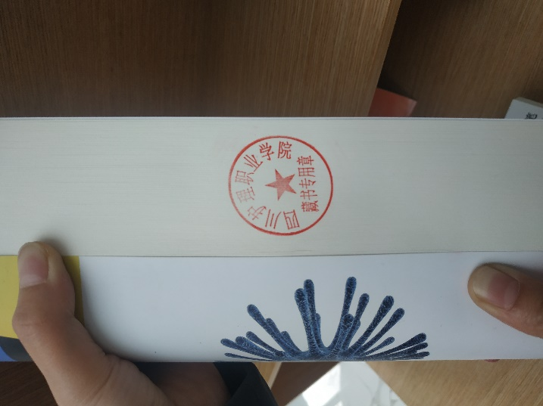
图三：切口章

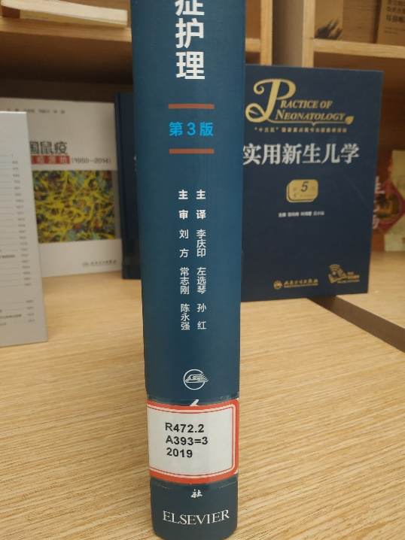
图四：书标号
7.1供应商对所有图书全加工，按照中图分类法著录Marc数据，并完成登录号、书标和馆藏章等基础工作。
7.2防盗处理及加工符合要求，详见表1，合格率达100%。编目数据与书同步，达到国家级详细要求，详见表2。对于不能完成图书加工的采购人有权终止采购合同；加工质量达不到要求的，采购人有权按合同金额总数的0.1%/每条每册扣除（加工要求详见表1）。
表2 中文CNMARC必备字段
选择 | 标识 | 字段名称 | 可选子字段标识 | 需要的子字段标识  (不写为全部使用)
√ | 001 | 记录标识号 | nam0
√ | 005 | 记录处理时间标识
√ | 010 | 国际标准书号（ISBN） | @a978-7-5439-7589-7@dCNY58.00 | ad
√ | 100 | 通用处理数据 | @a20180322d2018 em y0chiy50 ea
√ | 101 | 作品语种 | @achi | a
√ | 102 | 出版国别 | @aCN@b310000 | ab
√ | 105 | 编码数据:文字资料、专著 | @ay z 000yy
√ | 106 | 编码数据:文字资料形态特征 | @ar
√ | 200 | 题名与责任者说明项 | @a题名@A题名拼音@d并列题名@e副题名及其他题名信息@h分册（辑）号@I分册（辑）号@f第一责任者@g其余责任者 | aAbefh
√ | 205 | 版本说明项 | @a2版
√ | 210 | 出版发行项 | @a出版地@c出版社@d时间 | acd
√ | 215 | 载体形态项 | @a页@c图@d cm@e附件 | ad
√ | 225 | 丛编项 | @a@A | a
√ | 300 | 一般性附注 | @a
 | 303 | 著者附注 | @a
 | 304 | 题名与责任说明附注 | @a
 | 307 | 载体附注 | @a
 | 310 | 装订附注 | @a
√ | 314 | 知识责任附注 | @a
 | 327 | 内容附注 | @a
√ | 330 | 提要文摘或全文 | @a本书主要介绍……
√ | 410 | 丛编 | @a12001_
√ | 510 | 并列题名 | @a
√ | 517 | 其它题名 | ae9
 | 600 | 个人名称主题 | abcdfgtjxyz23
√ | 606 | 普通主题 | ajxyz23 | axy
 | 607 | 地理名称主题 | axyz
√ | 690 | 中图图书馆分类法分类号 | @a@v | a
√ | 701 | 个人名称--等同知识责任者 | abcdfgp34A | A4a
√ | 702 | 个人名称--次要知识责任者 | abcdfgp34A
√ | 711 | 团体名称--等同知识责任者 | abcdefghp34A
√ | 801 | 记录来源字段 | abcg2 | abc
√ | 905 | 馆藏信息 | @aTSG/@aTSGFG@b0250001@dR274.918@eH566@y2015@f1 | Abdeyf
8.图书送货要求:
8.1供应商所供图书必须与学院图书馆提供的图书采购订单相符，不得更换或搭配未订购的图书，如果出现违例，超出订单以外的图书采购人将不予以付款。
8.2在验收图书的过程中，如发现因出版信息、预定信息不完整造成的不适合学院图书馆收藏，及其他原因造成重订、错订等保证无条件退货。因包装或运输过程造成的图书质量问题或损失，由供应商负责。必要时，供应商能够派人员驻校进行加工（包括编目、加工），所需费用包含在本次报价中。
8.3对于出现错发、印刷、开胶、散页、倒装、缺页、污损等有质量问题的图书，无论加工与否，供应商必须负责退换，因此所产生的费用由成交人自行承担，未完成退还的采购人有权不予验收通过。
8.4印刷要求：
（1）封面印刷：套印准确，字、图、点、线印迹清楚，不花，不毛不模糊，墨色均匀，无回胶印，背面不脏。
（2）插图印刷：
A、插印准确，层次分明，轮廓实。电分制版无浮雕印。
B、网点清晰饱满，小点不秃，大点光洁不糊，质感好。
C、墨色均匀厚实，色彩鲜艳有光泽，肤色正，接版准确，色调深浅一致。
（3）正文印刷：
A、压力：压力适度，全书前后轻重一致。
B、墨色：全书前后墨色一致，浓淡适度。
C、套印：版面端正，正反套印准确。
D、文字：文字、标点清晰，无缺笔断划，标题黑实不花，小字不糊不瞎。
E、其它：书目无脏污、破损、无钉花、野墨。
（4）装订：
A、开本尺寸符合国家标准设计要求，套书规格一致，成品裁切方正，无明显刀花，无连接页、折角、破头。
B、书背平整，无空背、起泡、皱纹，书脊字居中，封面齐色，边框要色页。
C、全书页码折正，书面平服，无皱纹（八字折等）。
D、骑马钉、平钉的钉脚不翘，无断丝，凸肚，钉距匀称，坚实牢固易翻不脱页。
E、胶钉：胶装粘接牢固，无断裂，无脱页，无散页，无倒装，无野胶。
F、无缺页，缺码。
9.供应商须提供印刷和机读目录，包括采访数据和编目Marc数据，且这些数据必须符合CALIS标准。同时，确保所提供的数据能正常传递、下载、数据导入并及时更新。所有采访数据必须包含ISBN、正副题名、著者、出版社、出版日期、价格、装订形式、开本、页数及彩页数、读者对象、内容提要等信息。
10.供应商应提供订单订书、提供书目、网络在线选书等多种方式采购。
11.供货商收到预定书目订单后，应按采购人提供书目进行数据查重，避免重复订购。
12.采购方将订单分批次发给供应商，供应商应3个工作日内反馈当批次的满足率，不反馈视为违约，违约金按照履约保证金总额的0.1%/每次进行扣除。书商分批次进行配书，在送货前应先将批次Marc数据做好，发送到指定工作人员邮箱，便于学院图书馆进行数据验收，数据验收合格后方可送货。货物送达后，学院图书馆组织人员分批次验收。
13.供应商提供的电子数据须与纸质送货清单的图书名称、数量、品种、金额相一致。

*（二）商务要求：
1.交货要求
1.1交货时间：合同签订后，收到学院图书馆批次订单90个工作日内送完图书。延误交货时间视为违约，在规定时间外延误1天，按照预算总金额的1%/每天进行扣除。超过30日的认为其没有履约能力，采购方有权取消合同。到货率低于95%的，每少1%扣除其总金额的1%。因不可抗力因素（如台风、地震等自然因素）延误交货日期，供应商不承担违约金。
1.2交货地点: 四川护理职业学院德阳校区（德阳市一环路东一路199号）和龙泉校区（成都市龙泉驿区龙都南路173号）。
1.3图书打包：供应商必须打包图书，每包40册以内，每包图书必须随包附本包图书清单1份（每小包清单有小计信息），批次图书含有汇总纸质清单1份、电子清单1份，清单清晰、规范（清单内容包括但不限于：序号、ISBN、登录号、正副题名、著者、出版社、出版日期、价格、索书号、包号）。送书总清单(3份)必须随货同行并由采购人签字确认作为结算依据。Excel电子清单在图书发送时发送到采购人采购人员指定的电子邮箱，书商按照文献馆藏号从小到大顺序、同类书集中的原则打包，并按学校图书馆验收老师指定方式堆放。所需费用包含在本次报价中。
1.4供应商按图书馆要求提供新书上架服务。所需费用包含在本次报价中。
1.5德阳校区采购图书还需进行图书数据转换、首书定位工作（这部分工作可到馆加工）。
2.验收
2.1验收方式：
2.1.1采购人进行开包验收，若发现霉旧图书、不属于采购范围图书，供应商应无条件进行退货。对造成的损失采购人保留索赔的权利。
2.1.2采购方发现订单外订购的图书，供应商应无条件进行退货。对造成的损失采购人保留索赔的权利，误差不超过3%，超过3%，每出错1本，扣除履约保证金的1%。
2.2验收内容
验收若发现货物与随包清单不一致，供应商应在3日内派人到场整改。未在规定期限内整改完成视为违约，违约金按照履约保证金总额的0.1%/每次进行扣除。
3.付款方式：采购人根据实际采购的图书数量按成交折扣率与供应商结算，总价不超过此包的预算。
4.其他要求：供应商在报价时应参考专业类图书出版社正常供货的折扣，以保证采购新书的质量诚信履约，并提供承诺函加盖供应商公章，不满足视为无效响应。每层书架图书放置不得超过三分之二，因此供应商应当充分考虑因倒架问题引发的工作量，包含因倒架后产生的首书移动需重新定位的工作，此费用包含在图书采购总金额中。供应商在使用我馆馆员工作站、手持式定位设备、盘点车时，应保护完好，如果造成人为损坏，应照价赔偿。
5.部分图书清单附后。
6.产品包装应符合《商品包装政府采购需求标准（试行）》、 《快递包装政府采购需求标准（试行）》的通知（财办库〔2020〕123号）的要求。

